附件2
资产报废申请及审核流程
一、使用人提交申请
智慧校园平台--办事大厅--个人资产--个人中心--我的资产--勾选需要报废的资产--点击报废，填写申请报废原由。如是批量申请报废，勾选需要批量报废的资产，点击批量报废。
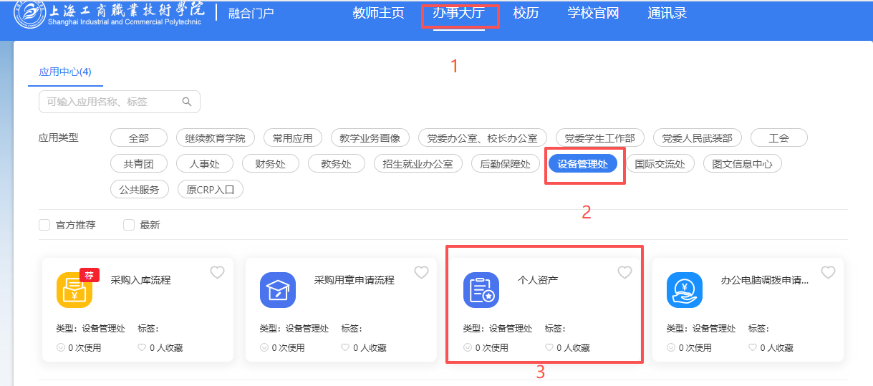
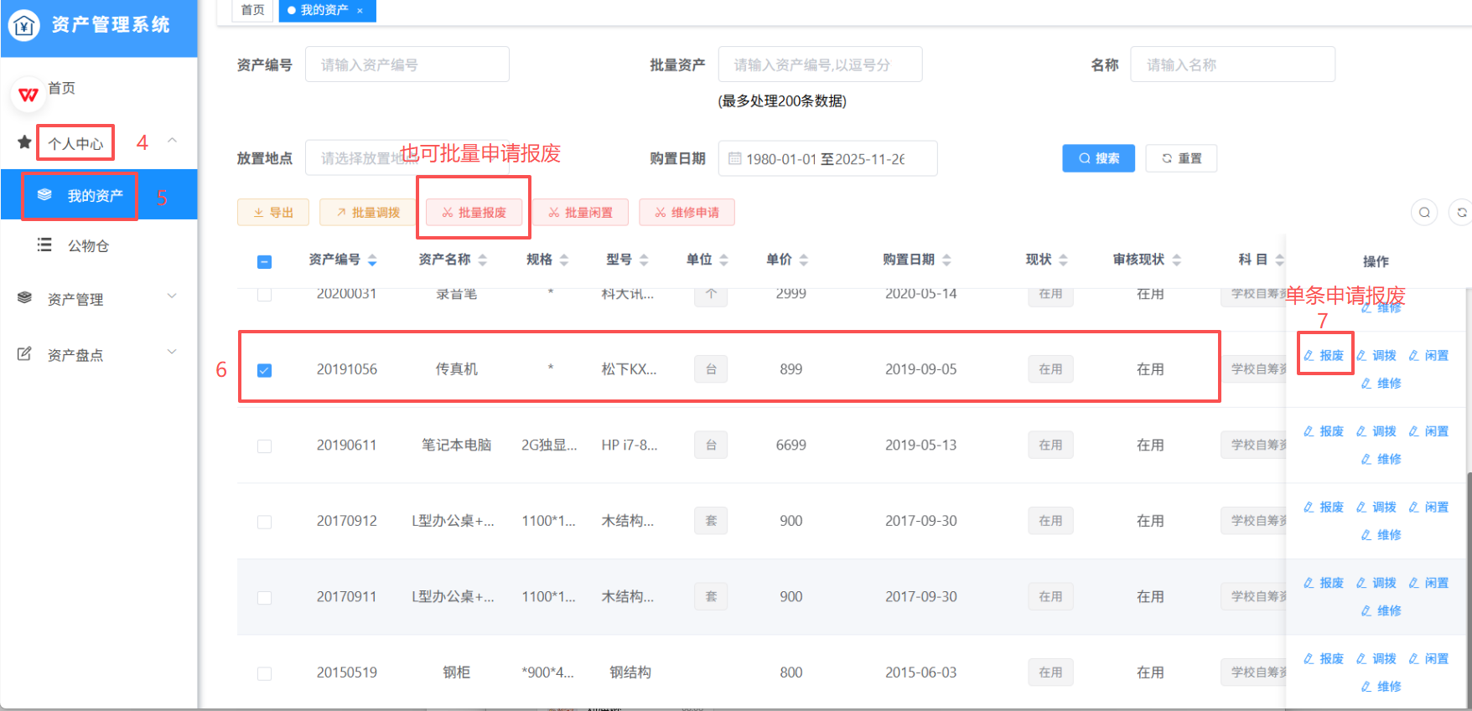

- 部门初审
1.资产管理员鉴定
智慧校园平台--办事大厅--部门资产--资产管理--资产报废--查看报废明细后进行鉴定。
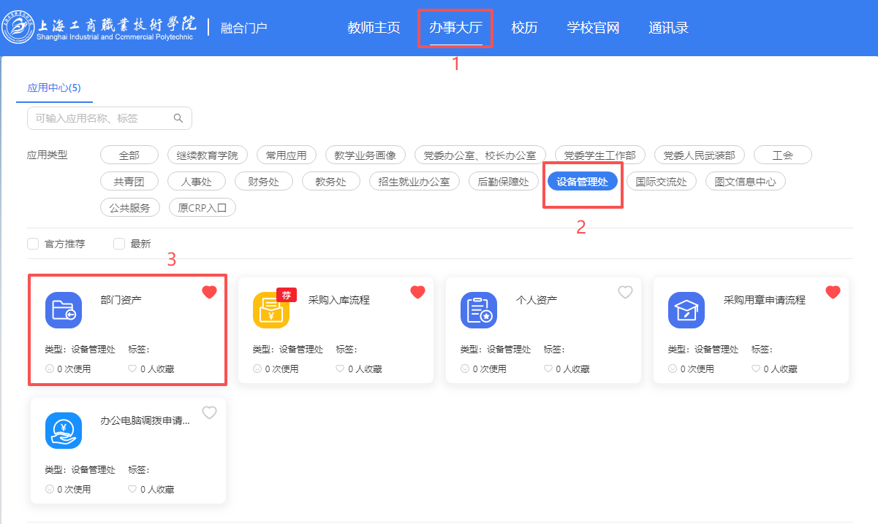

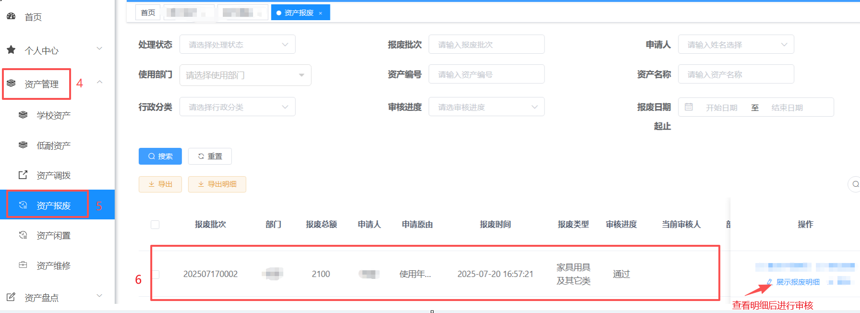

2.部门负责人审核
待部门资产管理员鉴定后，部门负责人再进行审核。操作流程同资产管理员鉴定流程。

